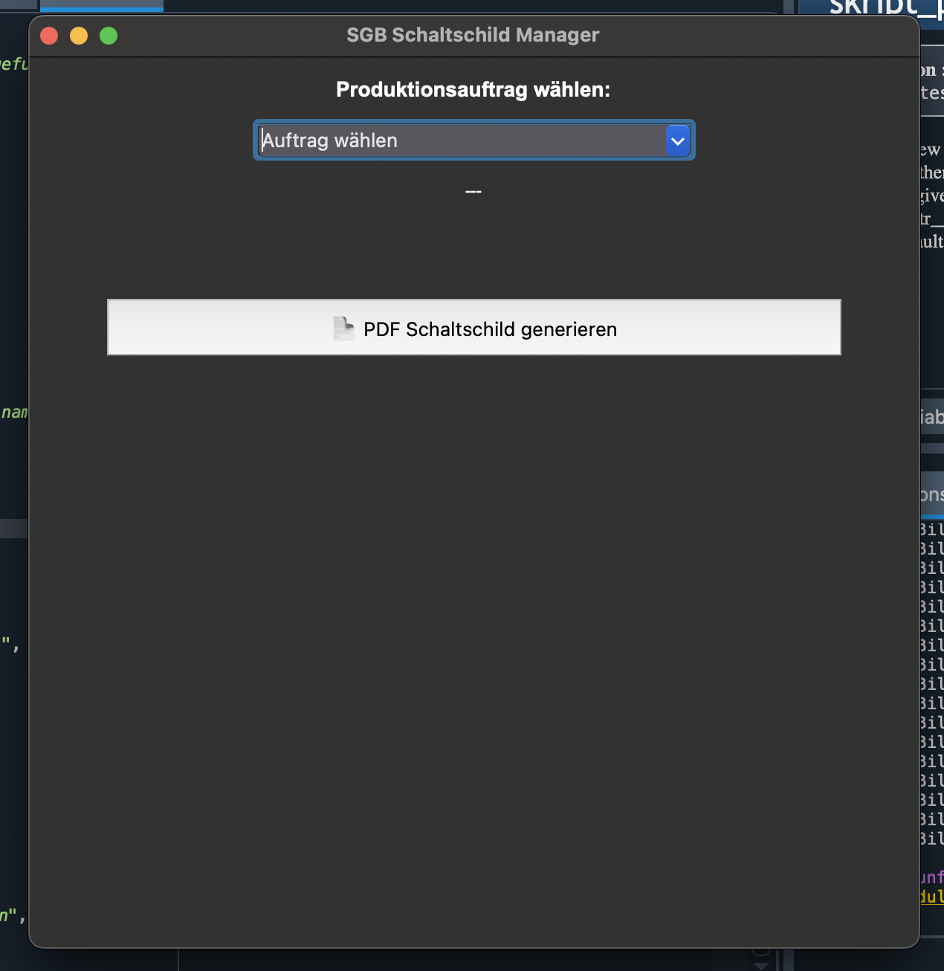
Abbildung 1 Initialer Zustand der Benutzeroberfläche (GUI) nach dem Programmstart.
Das Frontend wurde mit tkinter und ttk (Themed Tkinter) umgesetzt, um eine native Optik auf Windows/macOS zu gewährleisten. Die Anwendung ist modular aufgebaut: Beim Start wird im Hintergrund bereits die Bibliothek sgb_library initialisiert, welche die Verbindung zur CSV-Datenbank herstellt, aber noch keine Ressourcen für Bilder verbraucht (Lazy Loading).

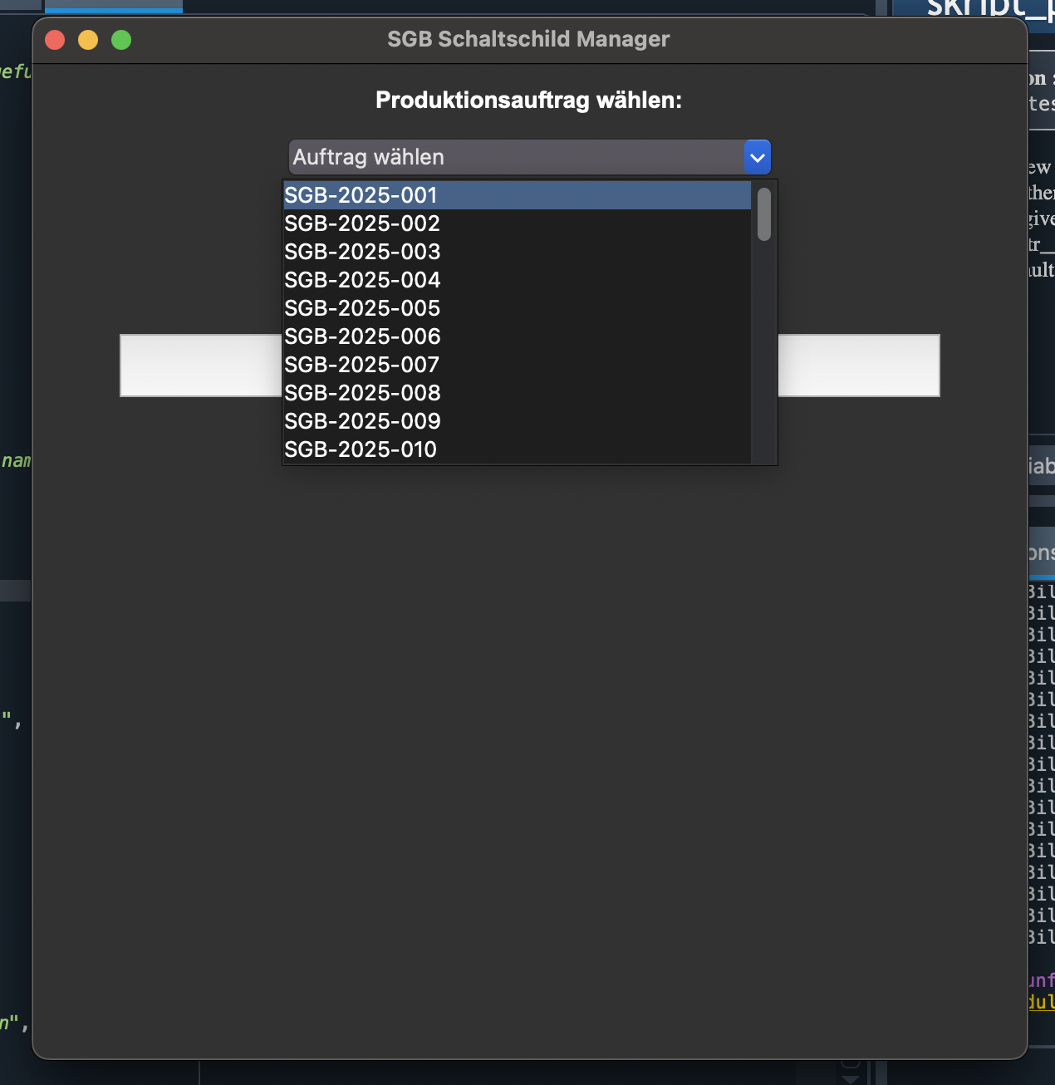
Abbildung 2 Auswahl eines Produktionsauftrags über das Dropdown-Menü (Combobox).
Die Liste der Auftragsnummern wird direkt aus der Datei sgb_production_data.csv eingelesen. Dabei werden leere Zeilen oder Überschriften automatisch übersprungen. Durch das Dropdown-Menü (Combobox) muss man die Seriennummer nicht von Hand eintippen, was Schreibfehler verhindert.

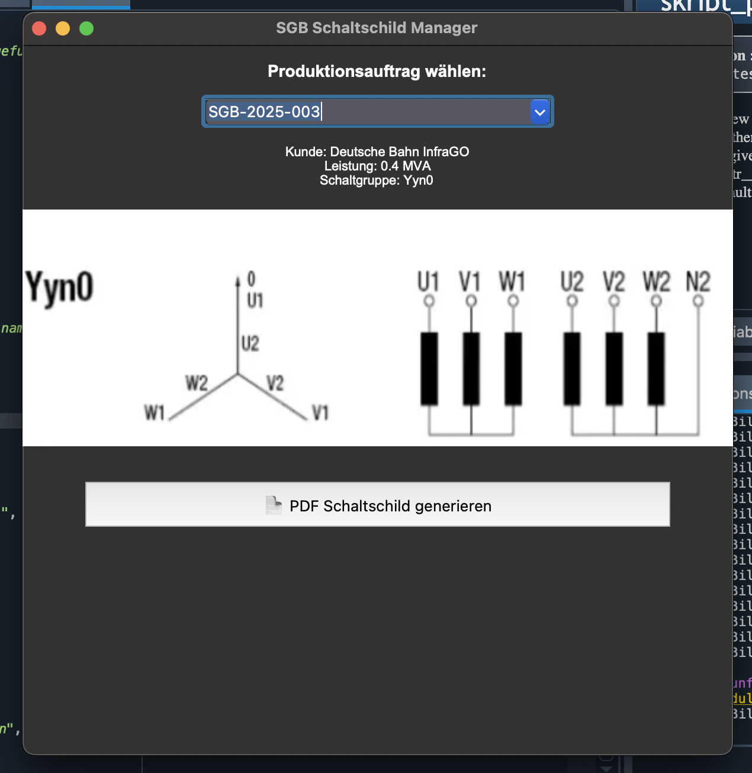
Abbildung 3 Live-Anzeige der Transformator-Daten und des zugehörigen Schaltbildes nach der Auswahl.

Sobald ein Auftrag gewählt wird, triggert das Event <<ComboboxSelected>> die Update-Funktion.
- Daten: Kundenspezifische Werte (Leistung, Spannung) werden aus dem Datensatz extrahiert und angezeigt.
- Visualisierung: Das Programm sucht im Asset-Ordner automatisch nach der passenden Vektorgrafik für die Schaltgruppe (hier z. B. "Dyn5" oder "Yyn0"). Die Grafik wird mittels Pillow (PIL) on-the-fly skaliert und in das GUI-Label gerendert.

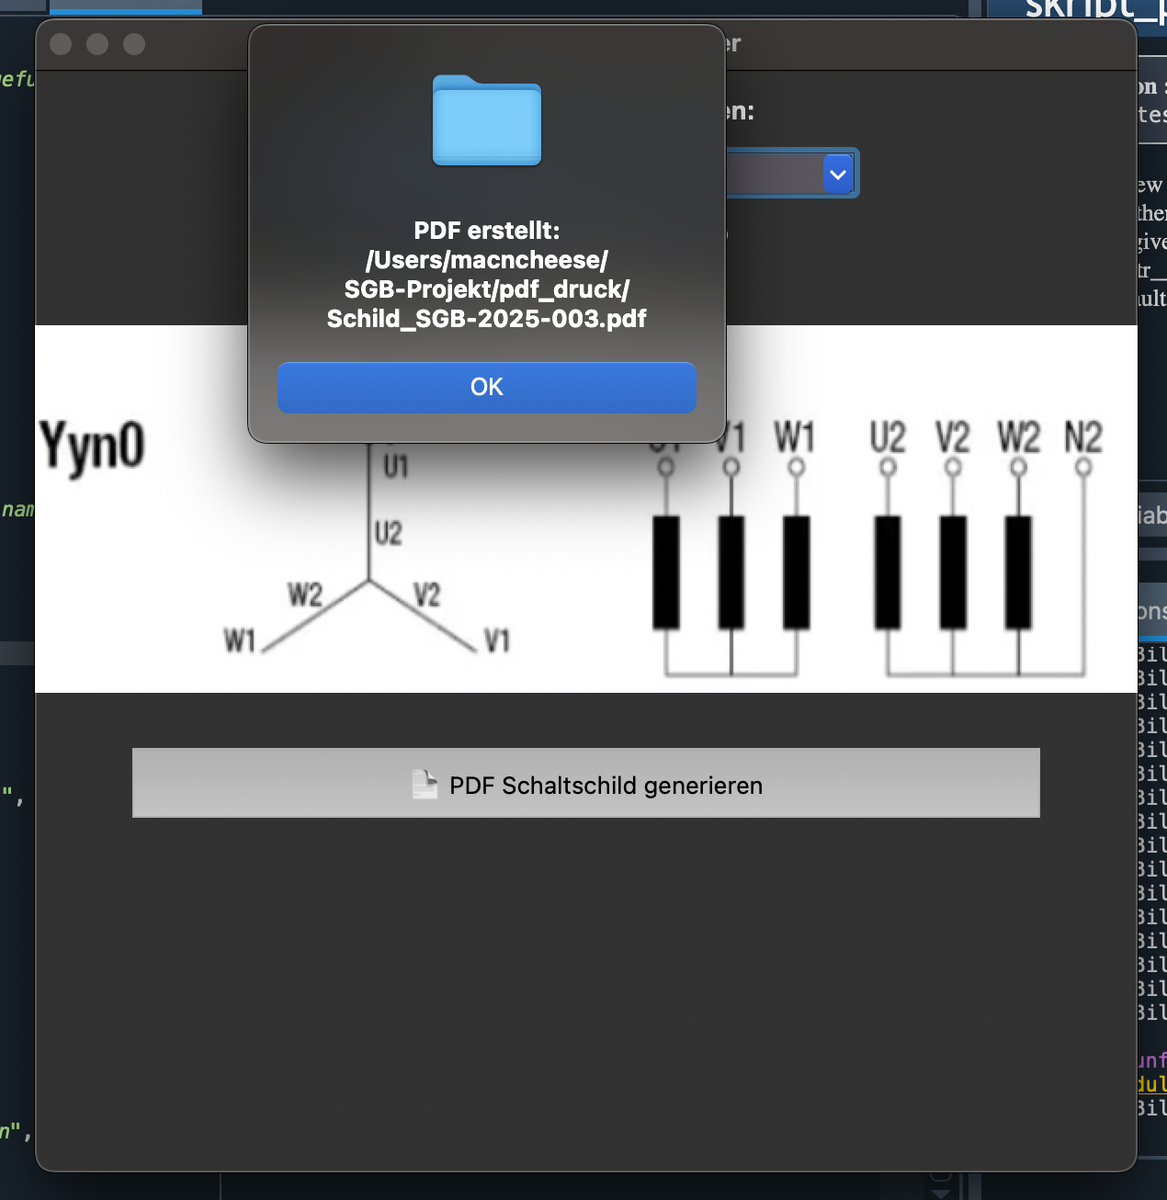
Abbildung 4 Erfolgsmeldung nach der automatisierten PDF-Generierung.

Ein Klick auf "PDF Generieren" startet den reportlab-Prozess im Backend. Der Algorithmus erstellt einen neuen Canvas, zeichnet Rahmen, Logo und Texte millimetergenau und speichert das Ergebnis in einem separaten Unterordner (/pdf_druck), um die Dateistruktur sauber zu halten. Die MessageBox gibt dem Anwender sofortiges Feedback über den Speicherpfad.

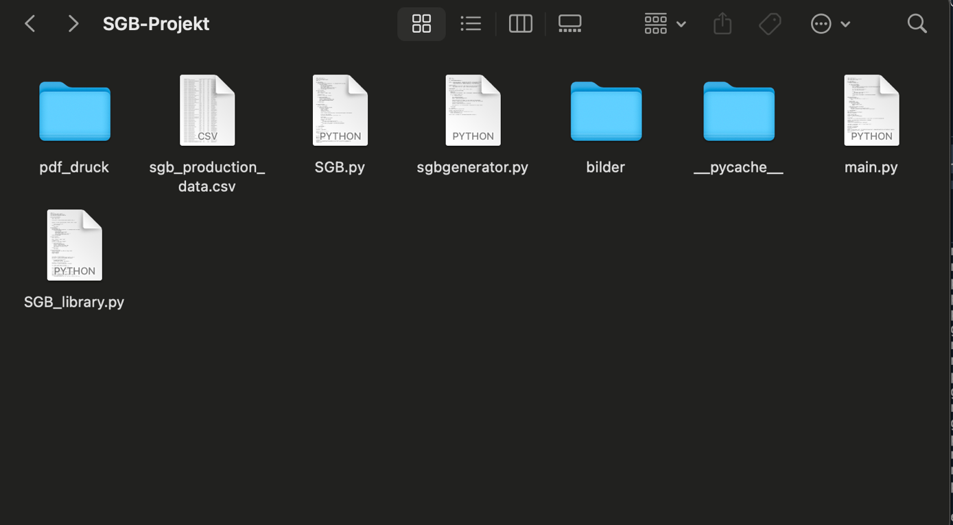

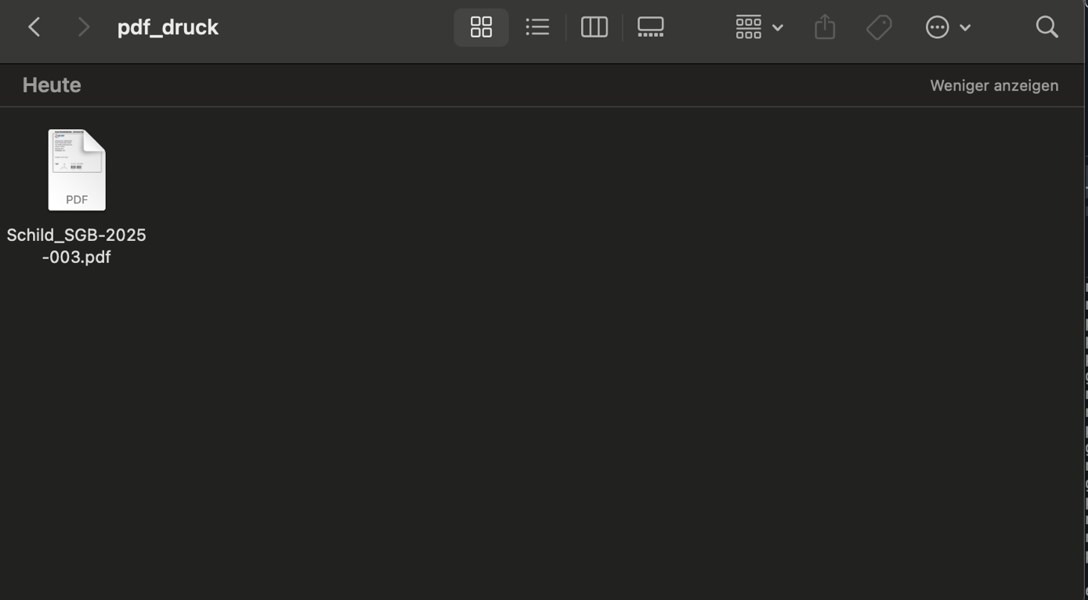
Das System generiert eine standardisierte PDF-Datei, die bereit für den Druck oder die Archivierung ist.
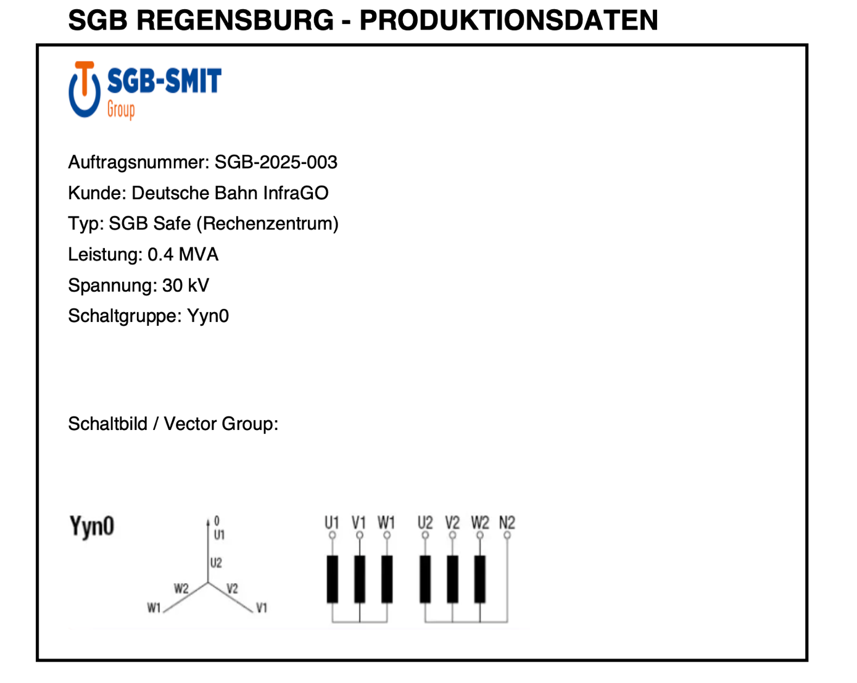
Abbildung 5 Das fertig generierte Typenschild als PDF-Datei

